|  |
| --- |
|  |
| Cursos SQL Server 2008 R2 |
|  |
| *Transact Subconsultas* |

Cursos SQL Server 2008 R2

# Índice

* Concepto de subconsultas
* Tipos de subconsultas
* Subconsultas escalares
* Subconsultas de lista de valores
* Subconsultas matriciales
* Subconsultas – Observaciones
* Subconsultas correlacionadas
* Subconsultas - Concepto

# Concepto de subconsultas

Una subconsulta es una consulta dentro de otra. Es una consulta interior dentro de otra exterior que a su vez puede ser estándar u otra subconsulta.

Una gran parte de las consultas que utilizan subconsultas se pueden reescribir como consultas simples sin subconsultas produciendo los mismos resultados.

El optimizador de consultas puede decidir aplicar el mismo plan de ejecución con independencia del modo en que esté escrita la consulta.

#### Subconsultas - Tipos

Pensando en las consultas normales, se pueden definir tres tipos de consultas, dependiendo del resultado producido:

* Valores escalares: consultas que producen un solo valor (una fila con una columna).

*Ej: 1.Escalar*

* Listas: consultas que producen una lista de valores (una o más filas con una sola columna).

*Ej: 2.Lista-Valores*

* Matrices: consultas que devuelven un conjunto de resultados (una o más filas con una o más columnas).

*Ej: 3. Matriciales*

# Subconsultas escalares

Una consulta escalar se puede usar como subconsulta en cualquier lugar de una instrucción Transact-SQL que acepte una expresión:

* Como parte de cualquier expresión.
* En la cláusula SELECT de una instrucción SELECT.
* En la cláusula SET de una instrucción UPDATE.
* En la cláusula FROM de una instrucción SELECT como tabla derivada con una sola columna y una sola fila.
* En la cláusula WHERE, como valor para comparar con el valor de una columna, una constante, una variable o el resultado de otra subconsulta escalar.
* En la cláusula HAVING, en los mismos casos que en la cláusula WHERE.
* Subconsultas escalares - Ejemplo

Saca el nombre, precio y precio medio de la categoría 2 por cada uno de los productos

SELECT ProductName, UnitPrice

, (

SELECT AVG(Unitprice)

FROM Products

) as PrecioMedio

FROM Products

WHERE CategoryID = 2

GO

Compara el precio unitario de cada producto con el precio medio, producido por una subconsulta

SELECT ProductName, UnitPrice

, (

SELECT AVG(Unitprice)

FROM Products

) as PrecioMedio,

unitprice - (select avg(unitprice)

FROM Products) as diferencia

FROM Products

WHERE CategoryID = 2

GO

***Subconsultas escalares - Ejemplo***

Recuperamos las Categorías cuyo precio medio sea mayor que el precio medio general

SELECT CategoryID, AVG(UnitPrice) AS ‘Precio Medio'

FROM Products P

GROUP BY CategoryID

HAVING AVG (UnitPrice) >

(

SELECT AVG (UnitPrice) MPrice

FROM Products

)

**Otra manera de hacerlas**

Siempre existen alternativas al uso de subconsultas.

* *Subconsultas escalares - NO.sql*

#### Análisis de consultas - Ejemplo

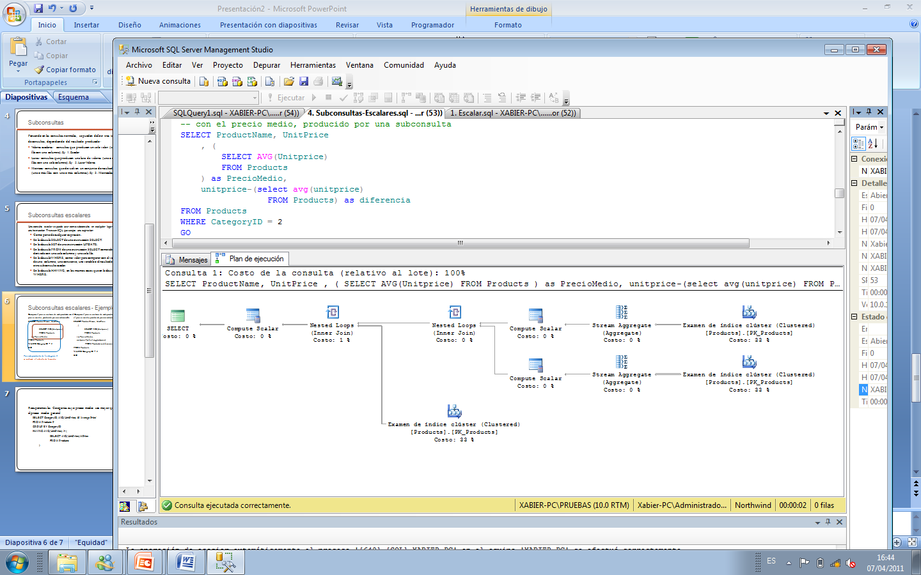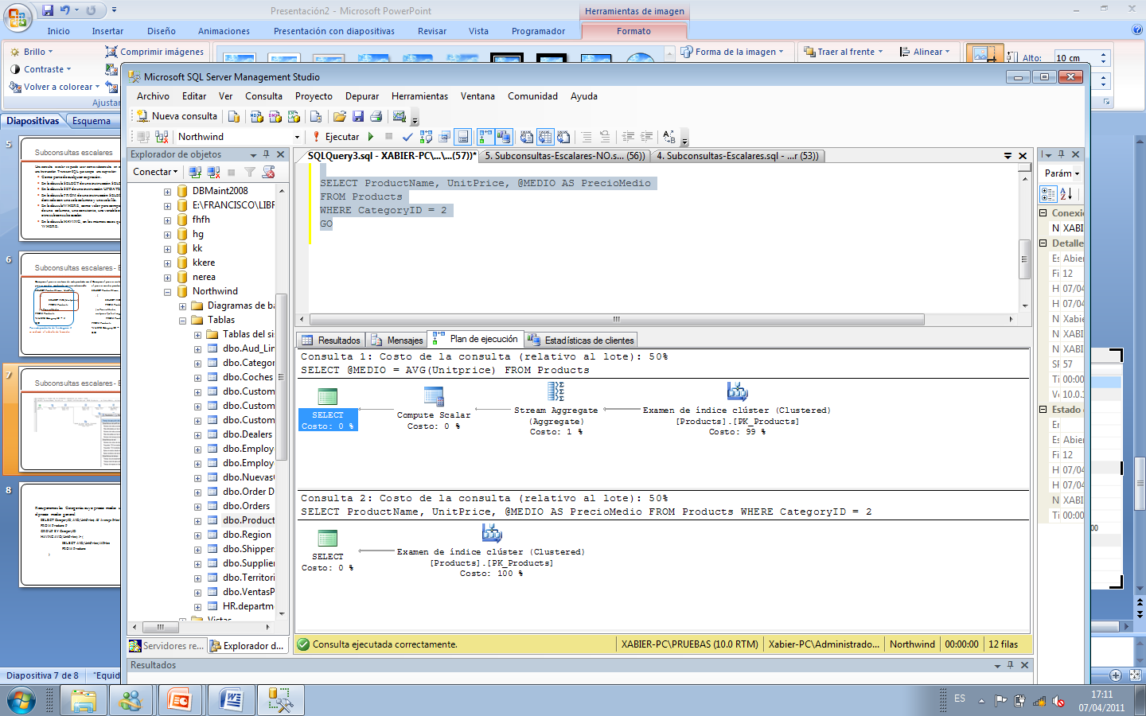

#### Comparación escalares Sí / No

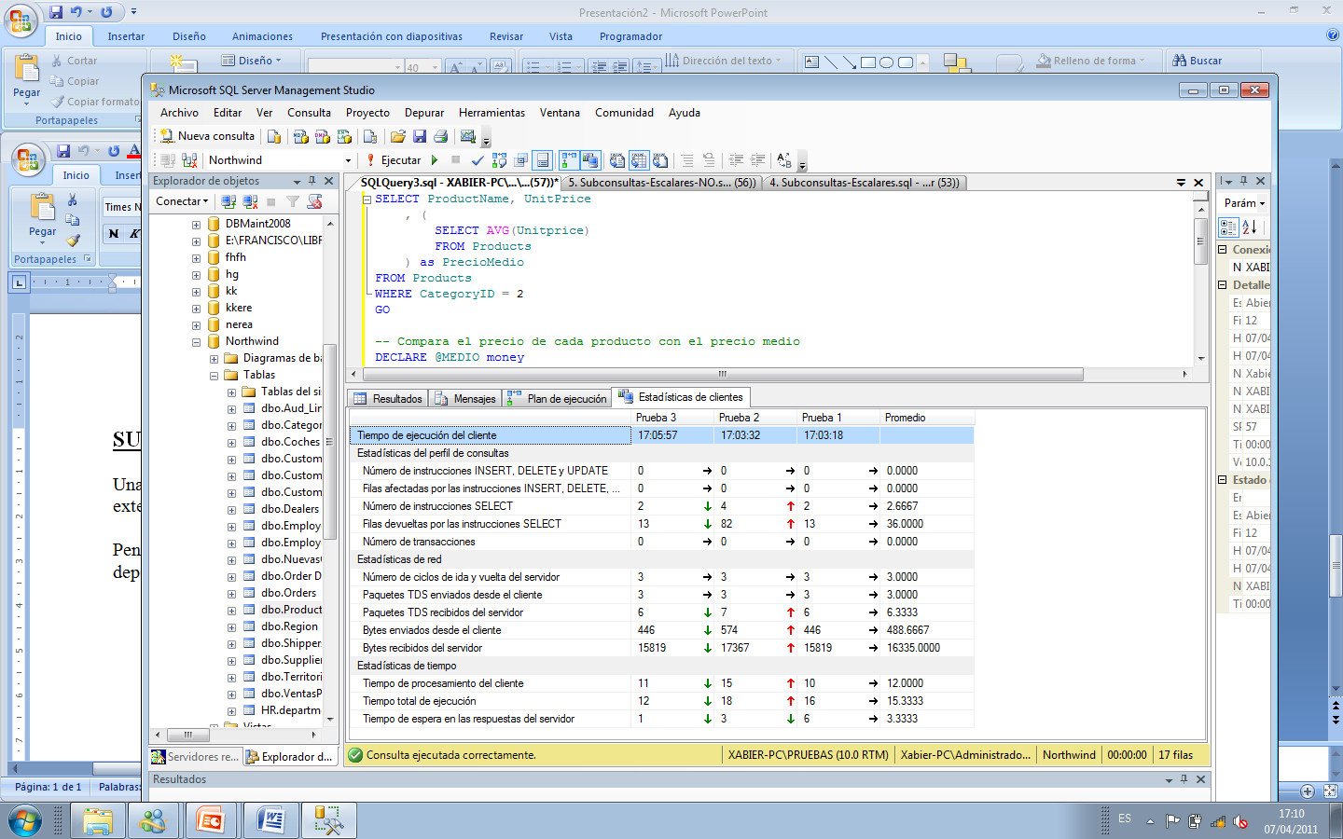

# Subconsultas de listas

Una consulta de lista se puede usar como subconsulta dentro de una consulta en los casos siguientes:

* En la cláusula WHERE de cualquier consulta que use el operador IN, donde la subconsulta indicará una lista de valores posibles.
* En la cláusula WHERE cuando se use cualquier operador de comparación con los operadores ALL, SOME o ANY.
* En la cláusula FROM de una instrucción SELECT, como tabla derivada con varias filas y columnas.
* En la cláusula WHERE, cuando usan las palabras clave EXISTS o NOT EXISTS para verificar la existencia de valores en la lista.

#### Con el operador IN

Pedidos efectuados por clientes de Londres y tramitados por el empleado 1

SELECT OrderID, CustomerID, EmployeeID, OrderDate

FROM Orders

WHERE CustomerID IN (

SELECT CustomerID

FROM Customers

WHERE City = 'London'

)

AND EmployeeID = 1

#### Con el operador ALL

Selección de todos los productos cuyo precio unitario es mayor que el de todos los productos de la categoría 3

SELECT ProductID, ProductName, UnitPrice

FROM Products

WHERE UnitPrice > ALL (

SELECT UnitPrice

FROM Products

WHERE CategoryID = 3

)

#### Con el operador ANY

Selección de todos los productos cuyo precio unitario es mayor al menos el de uno de los productos de la categoría 3

SELECT ProductID, ProductName, UnitPrice

FROM Products

WHERE UnitPrice > ANY (

SELECT UnitPrice

FROM Products

WHERE CategoryID = 3

)

#### Con tablas derivadas

Recuperar todas las líneas de pedidos relacionados con productos de la categoría3 y cuyo código de pedido esté entre 10250 y 10030

SELECT OD.OrderID, OD.ProductID, OD.UnitPrice

FROM [Order Details] OD

JOIN (

SELECT ProductID

FROM Products

WHERE CategoryID = 3

) AS P

ON P.ProductID = OD.ProductID

WHERE OrderID BETWEEN 10250 AND 10300

#### Con la palabra clave EXISTS

Listar todos los productos pero solo en el caso de que haya alguno que no haya sido pedido

SELECT ProductID, ProductName

FROM Products

WHERE EXISTS (

SELECT Products.ProductID

FROM Products

LEFT OUTER JOIN [Order Details]

ON Products.ProductID = [Order Details].ProductID

WHERE [Order Details].ProductID IS NULL

)

Otra forma de hacer lo mismo

***Subconsultas listas-NO.sql***

# Subconsultas matriciales

Una consulta matricial o consulta estándar, se puede usar como subconsulta dentro de otra consulta en los siguientes casos:

* En la cláusula FROM de una instrucción SELECT, como tabla derivada con varias filas y columnas.
* En la cláusula WHERE, cuando se usan las palabras clave EXISTS o NOT EXISTS para verificar la existencia de valores en la lista. La función EXISTS no devuelve ninguna fila; su valor es TRUE cuando la subconsulta devuelve al menos una fila y FALSE en caso contrario.

#### Subconsultas matriciales como tablas derivadas

Una tabla derivada es un conjunto de datos con formato de tabla que pervive durante la ejecución de la select externa (base).

La tabla derivada se obtiene mediante la ejecución de una subselect situada dentro de una clausula FROM de otra SELECT.

La subconsulta se puede hacer sobre:

* Una función en línea o tabular
* Una vista
* Un fichero XML

Recuperamos el nombre del producto y de la categoría de aquellos productos cuya categoría está entre 1 y 5 y cuyo nombre empieza por 'M‘

SELECT CategoryName, ProductName

FROM Products P

JOIN (

SELECT CategoryID, CategoryName

FROM Categories

WHERE CategoryID BETWEEN 1 AND 5

) AS C

ON C.CategoryID = P.CategoryID

WHERE ProductName LIKE 'M%'

#### Operador UNION

Antes de pasar al siguiente ejemplo, En el siguiente ejemplo se utiliza el operador UNION. Sirve para unir los resultados de dos o más selects.

Reglas a seguir:

* El número de elementos de cada SELECT debe ser el mismo.
* Los elementos correspondientes deben ser del mismo tipo.
* La claúsula ORDER BY debe estar situada detrás de la última SELECT.

Ejemplo:

SELECT companyname as nombre, city as ciudad FROM Customers

WHERE city = 'london'

UNION

SELECT firstname, city FROM employees

WHERE city='seattle'

ORDER BY nombres DESC

#### Subconsultas matricial utilizando el Operador UNION

Mostramos si tenemos registradas o no ventas de bebidas (categoría 1)

SELECT 'Hemos vendido bebidas'

AS [Ventas de bebidas]

WHERE EXISTS (

SELECT *

FROM [Order details] O JOIN Products P

ON O.ProductID = P.ProductID

WHERE P.CategoryID = 1

)

UNION

SELECT 'No hemos vendido bebidas'

WHERE NOT EXISTS (

SELECT *

FROM [Order details] O JOIN Products P

ON O.ProductID = P.ProductID

WHERE P.CategoryID = 1

)

#### Subconsultas - Observaciones

Otra forma de hacer lo mismo

*Subconsultas matriciales-NO.sql*

COMENTARIOS

* A veces puede ocurrir que se obtengan resultados no esperados al convertir una consulta que usa una subconsulta en otra que no lo hace. La consulta debe estar bien definida.
* SQL Server recomienda usar IF EXISTS (SELECT * FROM ...), porque el optimizador de consultas usa mejor el índice disponible para comprobar la existencia de filas.
* Subconsultas - Observaciones

Pueden surgir problemas en la reescritura de consultas que usan subconsultas.

*Resultados inesperados.sql*

#### COMENTARIOS

Todas las consultas que usan subconsultas se pueden definir como consultas estándares sin subconsultas.

Sin embargo, hay algunos problemas que tienen una solución más sencilla cuando se usan subconsultas.

* Subconsultas - Observaciones

**EJEMPLO**

Nos interesa saber cuáles son los productos que mejor se venden, sea en cantidad de unidades o en importe total de la venta.

*Soluciones sencillas.sql*

# Subconsultas correlacionadas

Son las subconsultas que dependen de valores tomados de la consulta exterior. En esta situación la subconsulta se ejecuta una vez para cada fila devuelta por la consulta exterior.

Las subconsultas correlacionadas son fáciles de identificar porque:

* No es posible ejecutarlas de forma independiente de la consulta exterior.

Las subconsultas correlacionadas pueden devolver:

* Un único valor escalar.
* Una lista de valores.
* Una matriz de valores.

**EJEMPLO:**

Queremos conocer el precio unitario sugerido para cada producto, junto con los precios de venta promedio y máximo.

Seleccionamos el precio unitario buscado, el precio mínimo, el precio máximo y el precio medio para cada producto. Sacamos además los productos que no tienen pedidos asociados.

*Subconsultas correlacionadas.sql*

Es frecuente usar en este tipo de subconsultas el mismo objeto dentro y fuera de la subconsulta. Es obligatorio en este caso usar un álias para el objeto (para evitar ambiguedades).

**EJEMPLO**

Queremos saber la lista de los clientes que residen en la misma ciudad que otro cliente, ordenado por City y CompanyName

*Consultas correlacionadas3.sql*

# Más información

|  |  |
| --- | --- |
| C/ Miracruz, 10 (Bº de Gros) 20001 Donostia  Telf.: 943 275819  email: [seim@centroseim.com](mailto:seim@centroseim.com) |  |

Logotipo SEIM